线 性 代 数 练 习 三

学号 姓名
- 填空
1、已知矩阵＝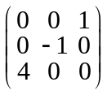，矩阵与相似，则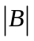＝ ，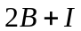的特征值为 ，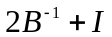的特征值为 ，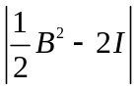＝ 。
2、设矩阵有特征值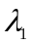＝0，则＝ ，其中＝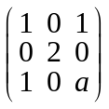。
3、三阶矩阵特征值为1，2，－3，则相似于对角形矩阵，的对角标准形为 ，的分别属于特征值1、2的特征向量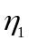，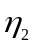必线性 关；又若实对称矩阵与相似，那么属于1和2的特征向量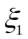，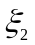必 。
4、已知三阶方阵、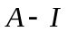、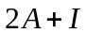都不可逆，则的特征值为 ，且的特征多项式为 ， （填能或不能）与对角形矩阵相似。
5、三阶实对称矩阵特征值为＝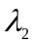＝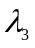＝2，则属于特征值2的线性无关的特征向量必有 个，与相似的对角形矩阵为 ，且＝ 。
6、设为三阶实对称矩阵，特征值为＝＝2，＝1，若属于特征值1的一个特征向量为＝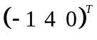，则属于特征值2的线性无关的特征向量为
＝ 和＝ 。
7、设为四阶矩阵且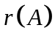＝2，则的伴随矩阵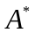的秩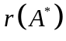＝ 。
8、二次型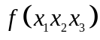＝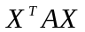的矩阵的特征值为，，则此二次型在正交变换下化为标准形＝ ，当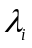（＝1，2，3）满足条件时 ，此二次型正定；又若的特征值为－2，0，3，则此二次型的规范形为 ，此时二次型的秩为 。

- 计算题
1、设二次型
- 用正交变换法将二次型化为标准形，写出所做正交变换及标准形。
- 用配方法将二次型化为标准形，写出所做可逆线性变换及标准形。
- 此二次型是否正定？说明理由。

2、矩阵＝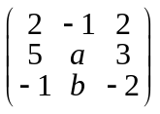的一个特征向量为＝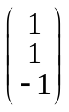。
- 确定中参数、，并求出特征向量对应的特征值。
- 问矩阵能否与对角形矩阵相似，说明理由。

3、三阶实对称矩阵特征值为＝＝1，＝－1，属于特征值1的线性无关的特征向量为＝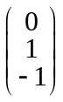，＝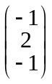。
- 求矩阵属于特征值＝－1的特征向量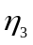。
- 求正交矩阵，使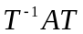＝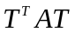为对角形矩阵，并写出此对角形矩阵。
- 求矩阵

